**国泰新点软件股份有限公司**



**河南省公共资源“智慧交易”平台改造提升工程项目电子档案系统**

**会员端操作手册**

**目录**

一、 系统登录 2

1.1、 CA登陆会员系统 2

二、 档案利用 3

2.1、 借阅申请 3

2.2、 延期申请 8

2.3、 归还申请 10

2.4、 在线预览 13

2.5、 档案下载 14

# 系统登录

## CA登陆会员系统

**前提条件：**已入库且办理过CA证书的会员单位（代理或业主）

**基本功能：**

1. 判断CA密码是否正确输入，输入错误登录信息，给出相应提示。
2. 输入正确的登录信息，可以正常登录到交易系统中。

**操作步骤：**

1. 打开系统地址登录首页面，选择CA登录。

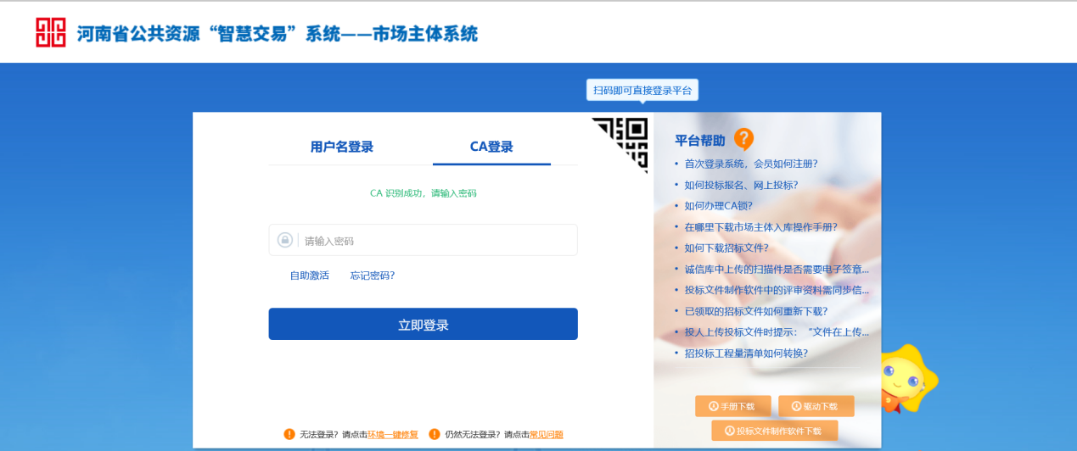

1. 输入CA密码、点击“立即登录”进入交易系统首页，如下图。

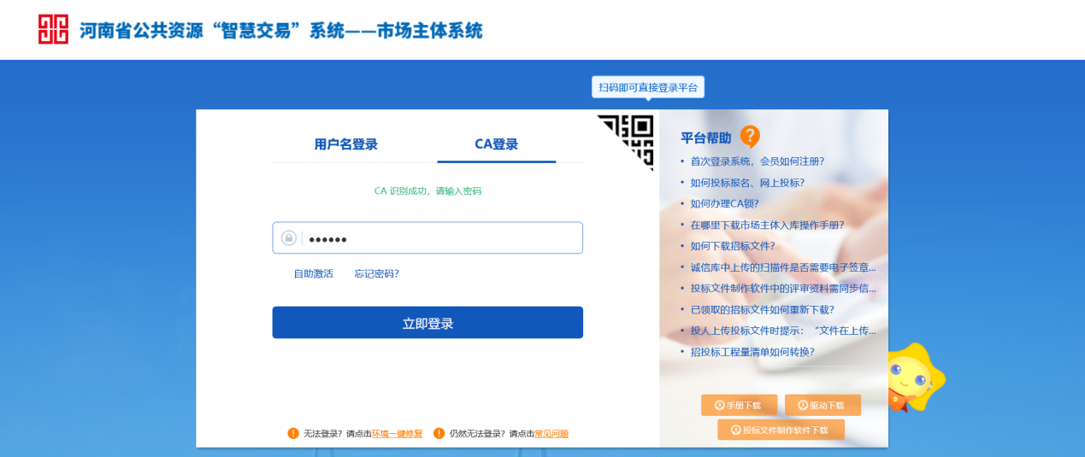

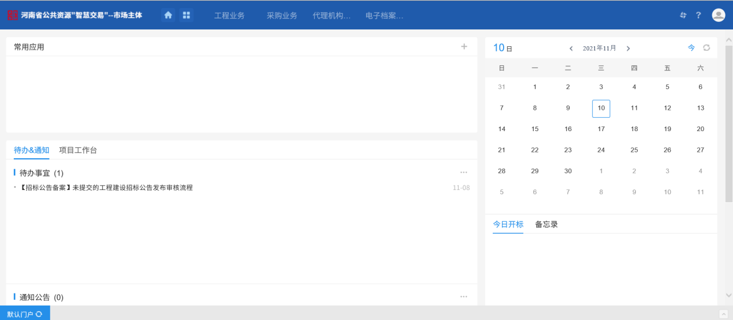

3、点击“电子档案”进入电子档案系统首页，如下图。

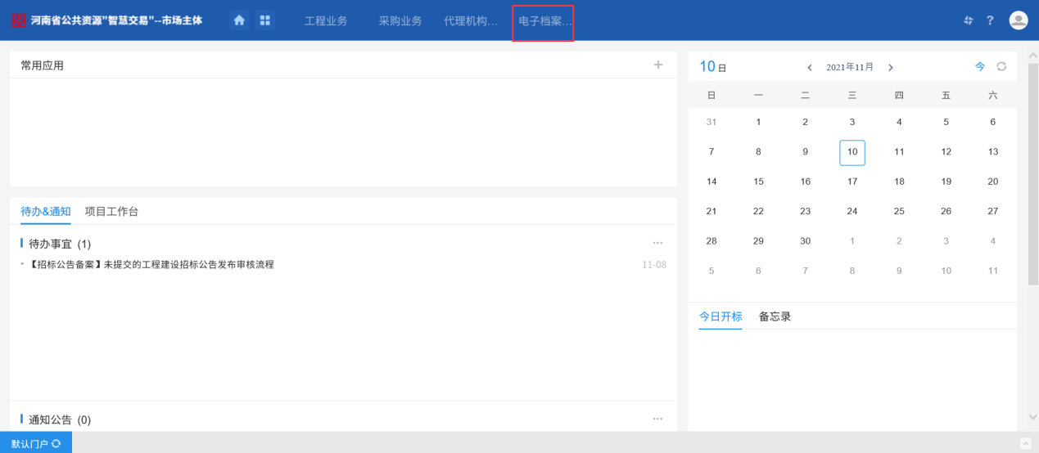

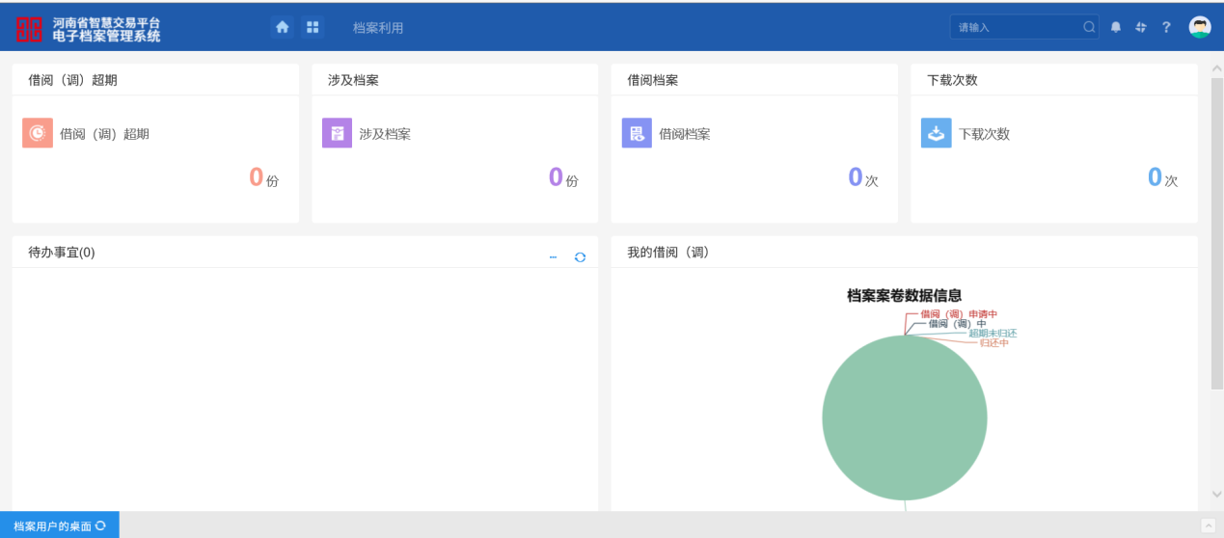

# 档案利用

## 借阅申请

**前提条件：**档案数据已经归档审批或变更归档审批通过，归档成功。

**基本功能：**

1. 支持电子档案的借阅、借调功能。
2. 可选择需要借阅/借调的具体档案内容。

**操作步骤：**

1. 在电子档案管理系统首页，点击【档案利用】，进入档案利用页面。如下图：

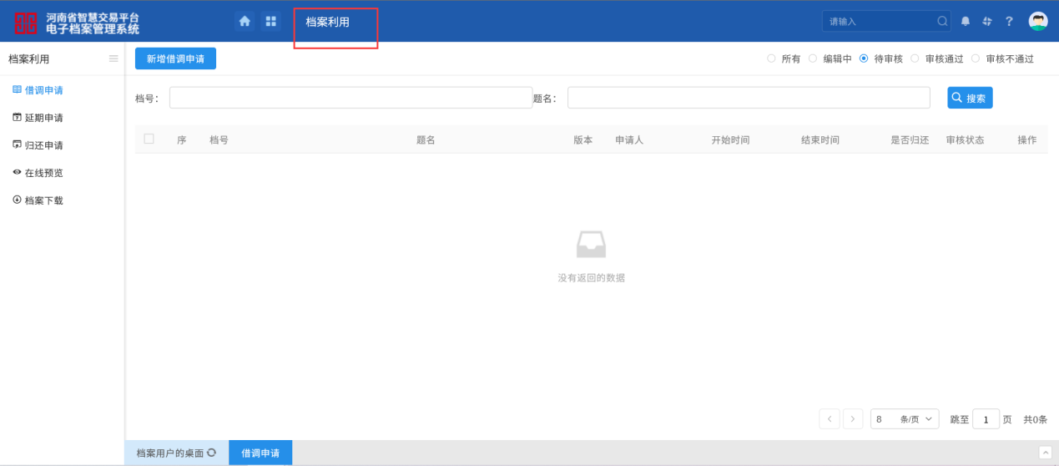

1. 点击【借阅申请】，进入借阅申请列表页面，默认显示待审核状态列表。如下图：

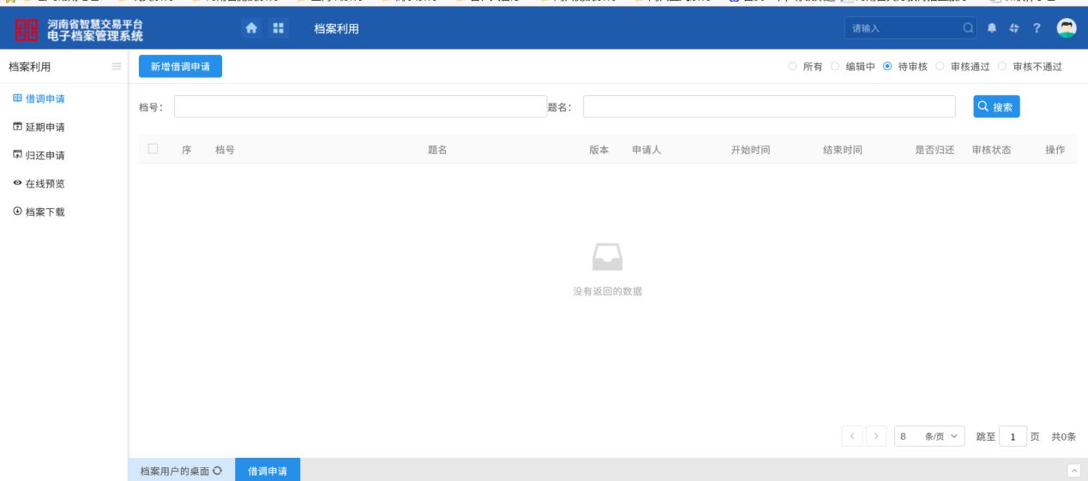

1. 点击“新增借阅申请”按钮，进入档案列表页面。如下图：

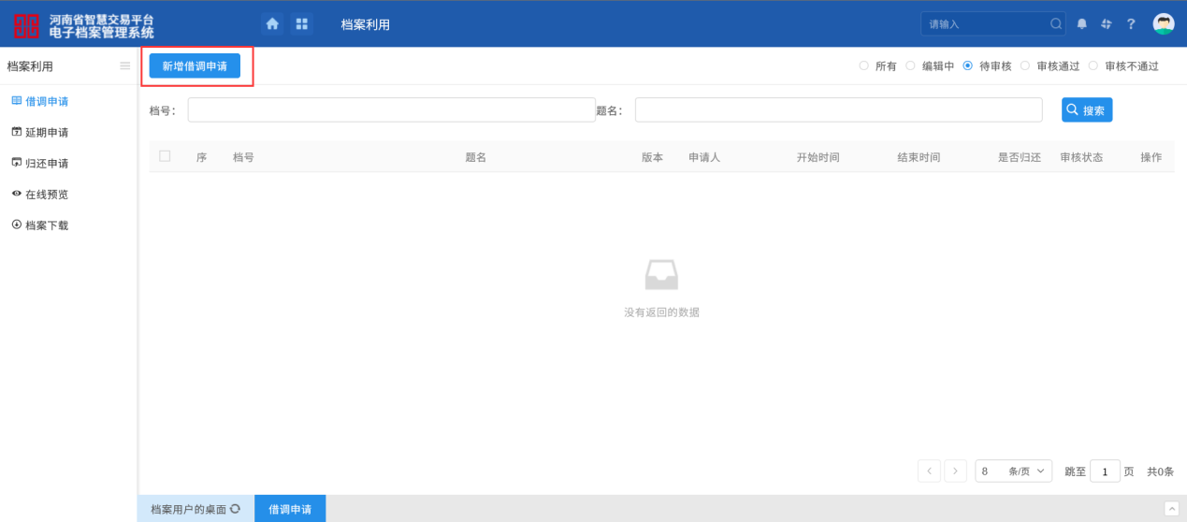

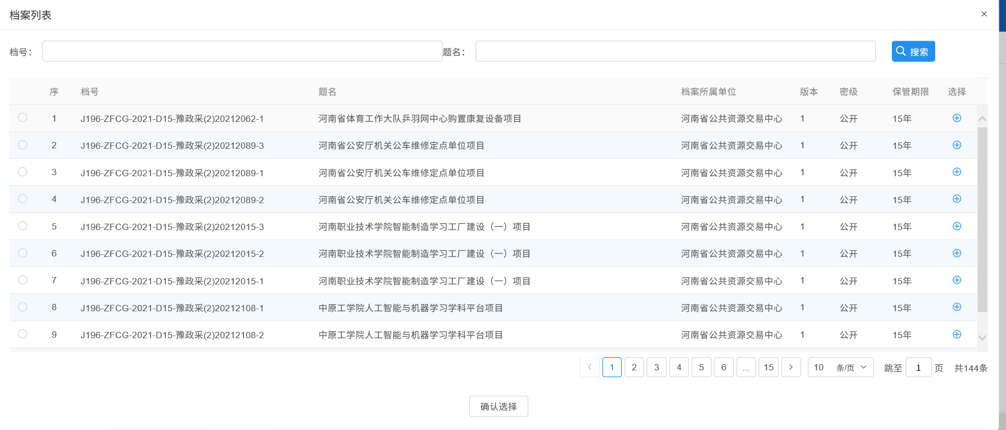

注意：

档案列表中的版本根据变更档案次数进行显示，未做过变更显示数字1，做过1次变更，显示数字2，以此类推。

1. 档案列表页面选择档案数据记录后点击“确认选择”按钮，或直接点击档案记录后的选择图标，打开归档借阅申请页面。如下图：

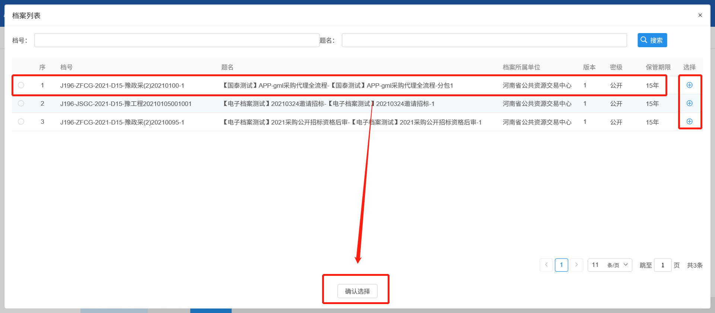

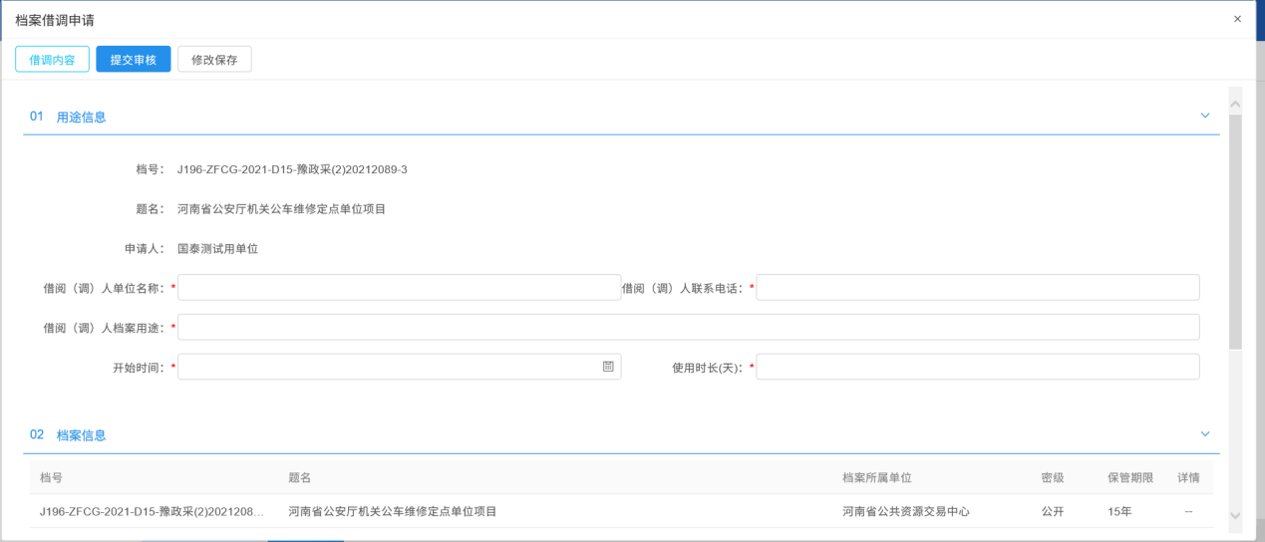

1. 档案借阅申请页面，填写用途信息，全部填写完成后，点击“借阅内容”按钮，打开挑选借阅档案页面，页面显示该档案的具体档案信息。如下图：

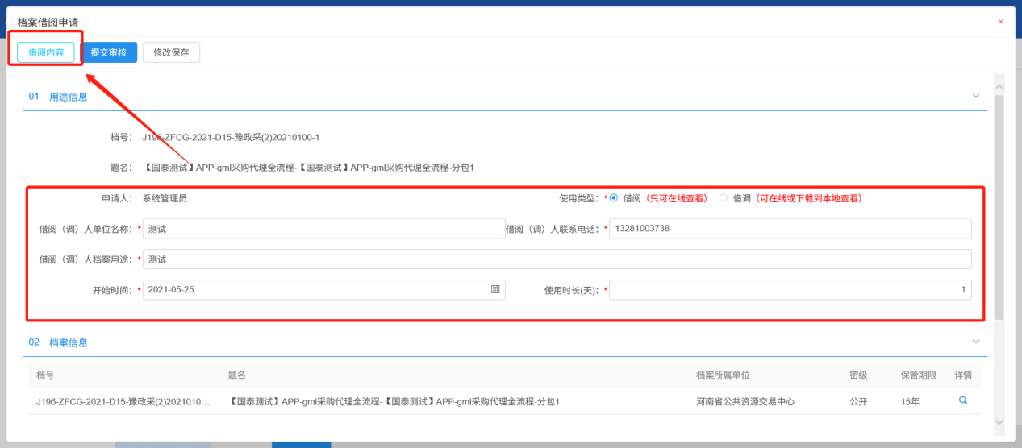

1. 挑选借阅档案页面，选择可通过列表前的复选框或点击【全选】按钮进行选择。如下图：

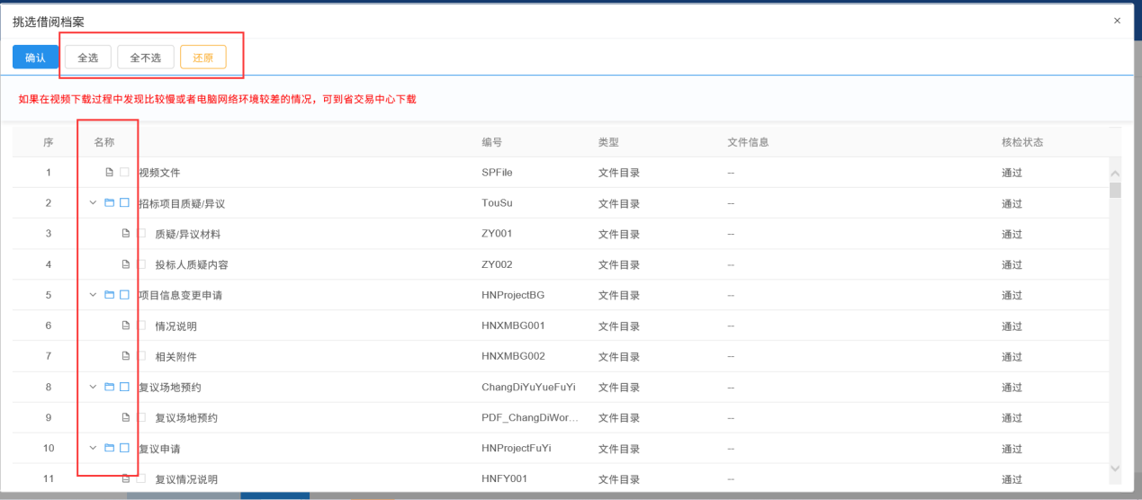

注意：

点击“全不选”按钮后，档案列表下复选框去掉勾选。

点击“还原”按钮，还原到上一步操作。

1. 挑选借阅档案页面，选择需要借阅的档案后点击“确认”按钮，保存成功。如下图：

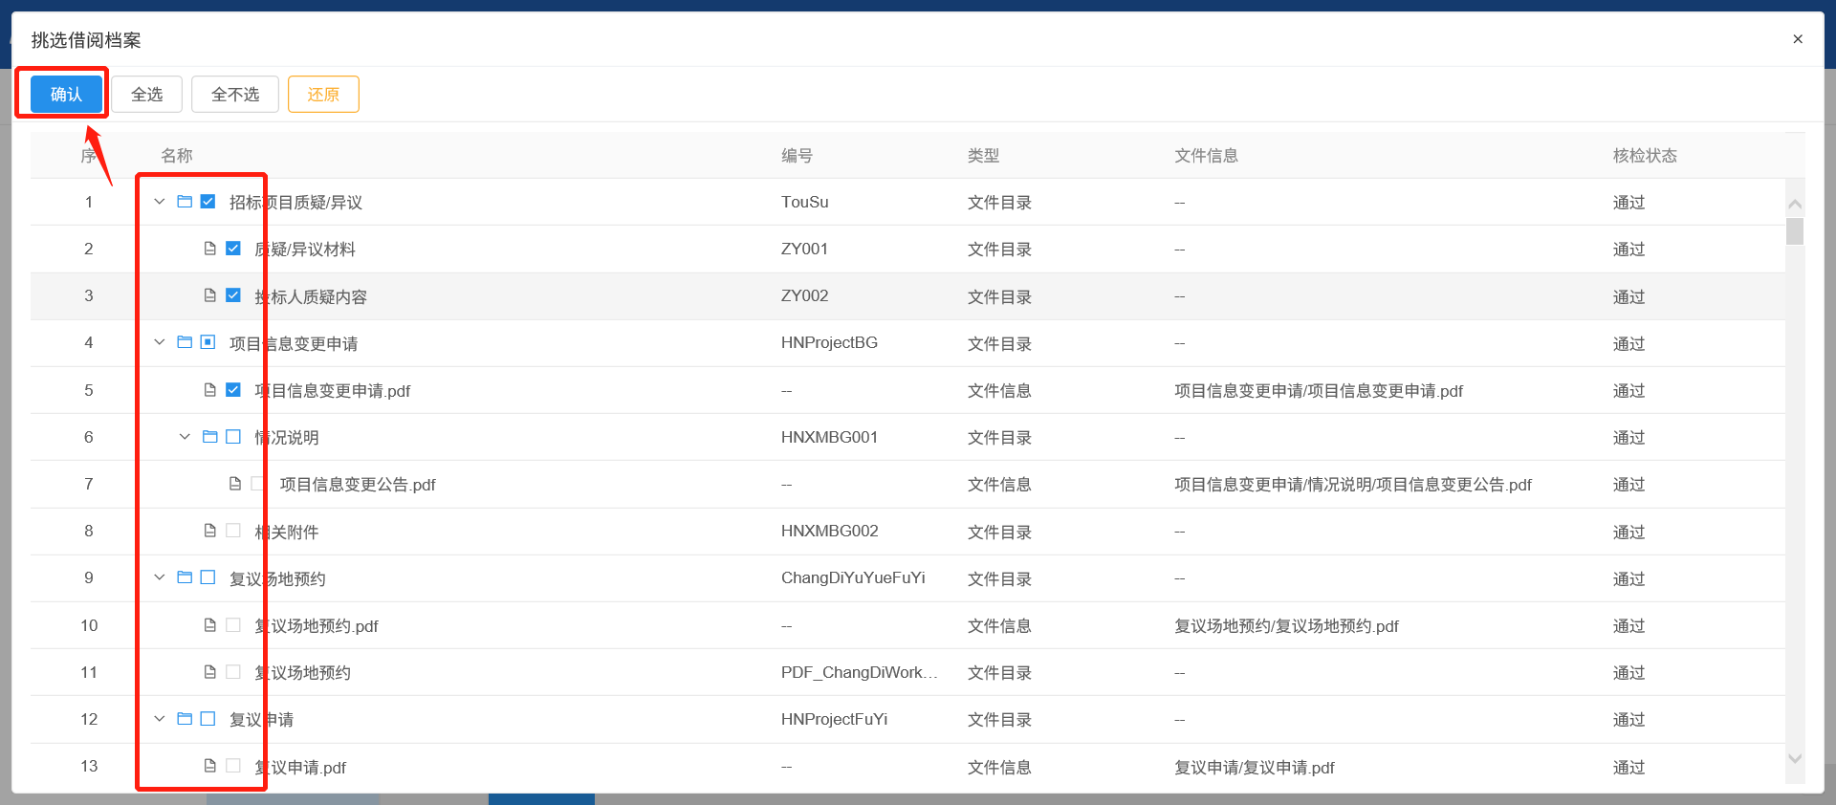

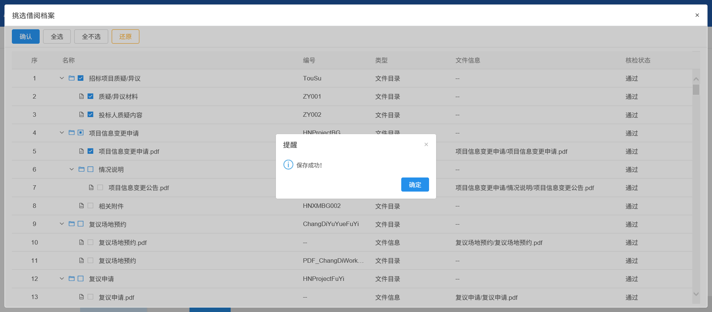

1. 叉掉选择借阅档案弹窗，在档案借阅申请页面上传对应的扫描件，无误后提交审核。如下图：

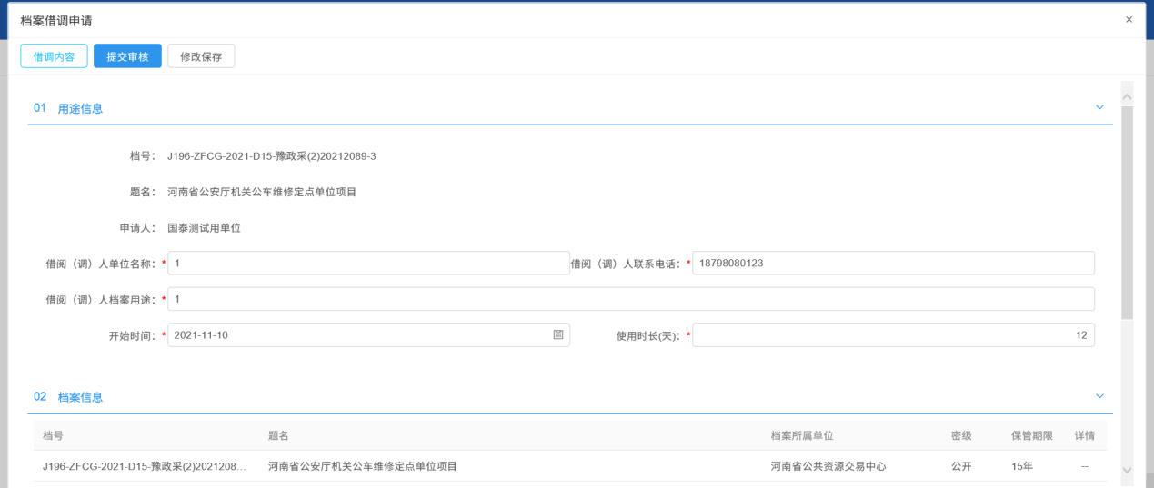

1. 档案借阅申请页面点击“提交审核”按钮，输入意见后点击“确认提交”按钮，操作成功，提交给档案管理员审核。列表中显示待审核状态记录，是否归还显示“待归还”。

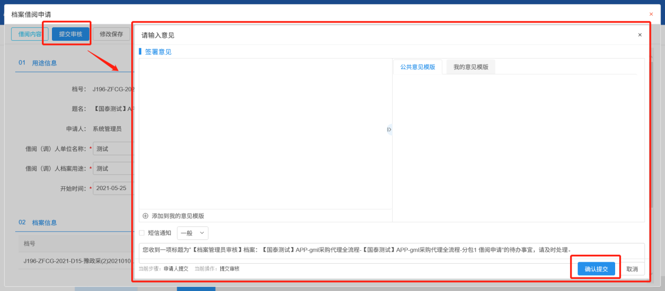

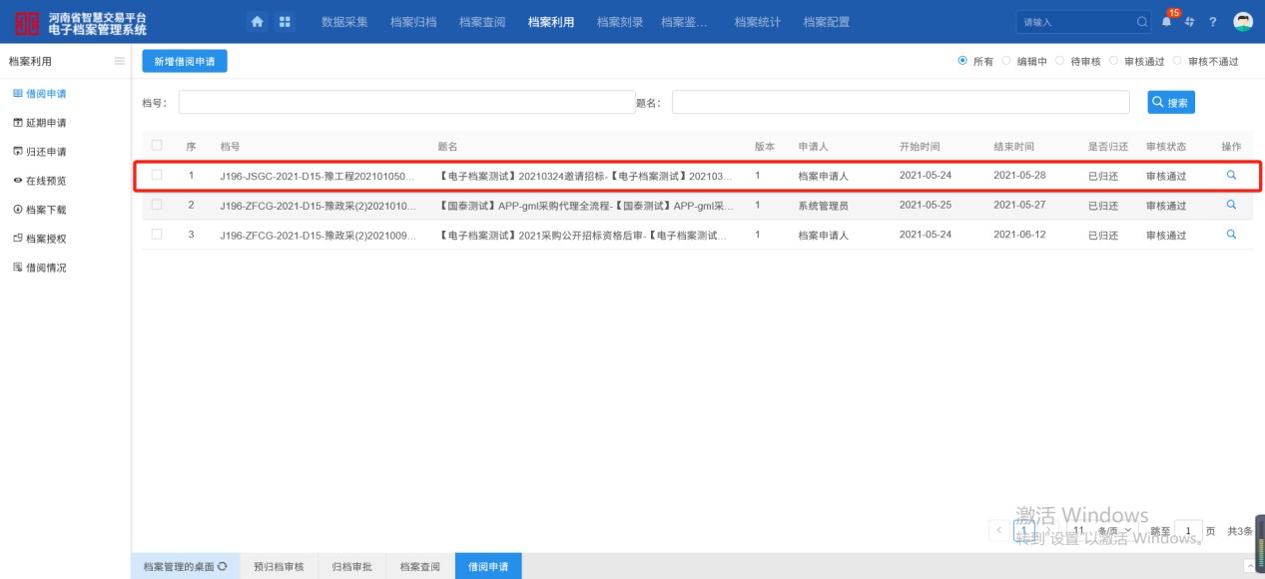

## 延期申请

**前提条件：**档案借阅，尚未归还。

**基本功能：**对于借阅/借调的档案进行延期，延长借阅/借调的时长。

**操作步骤：**

1. 【档案利用】菜单下点击【延期申请】，进入延期申请列表页面，默认显示待审核列表。如下图：

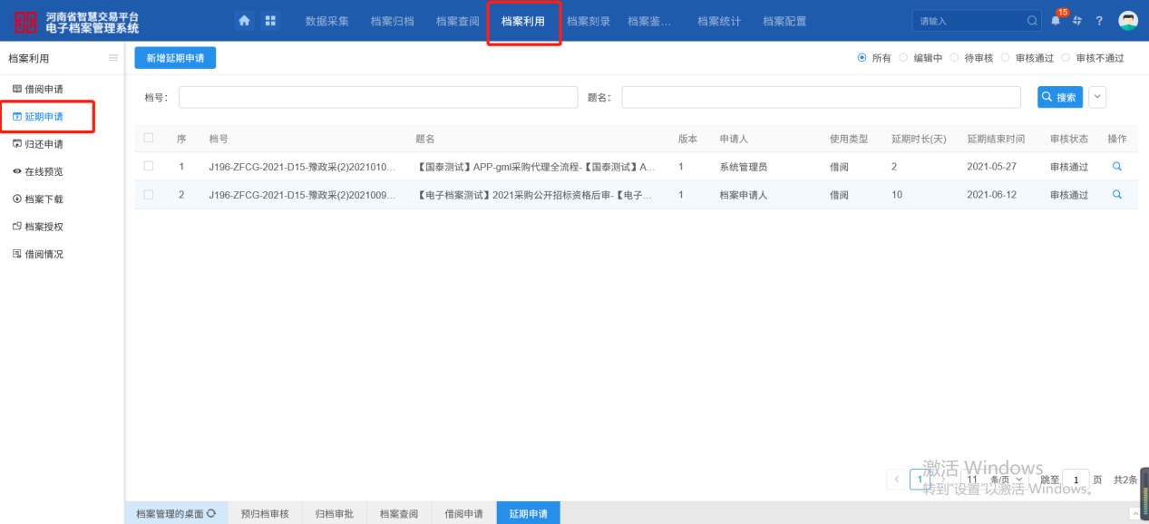

1. 点击“新增延期申请”按钮，打开借阅列表页面。如下图：

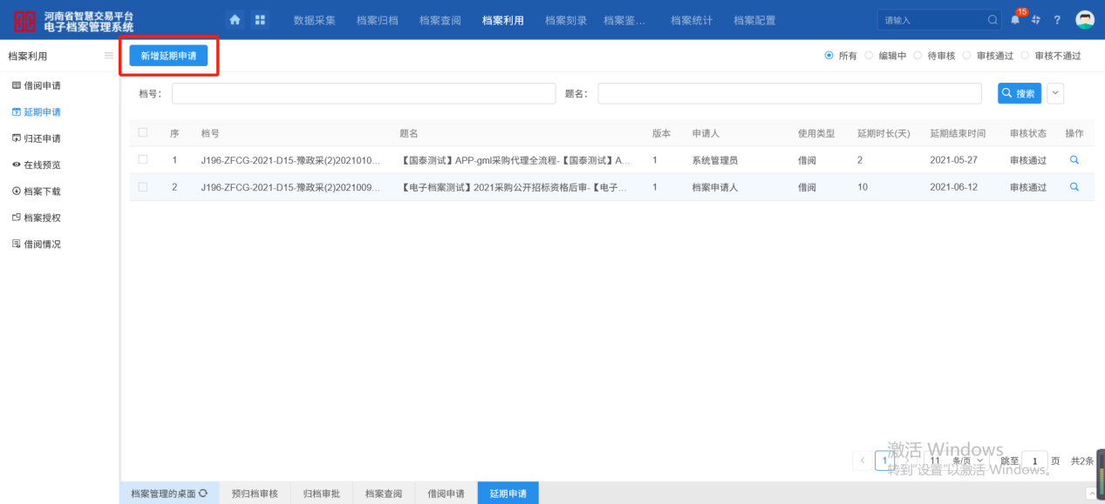

1. 借阅列表页面选择档案借阅记录后点击“确认选择”按钮，或直接点击档案借阅记录后的选择图标，打开借阅延期申请页面。如下图：

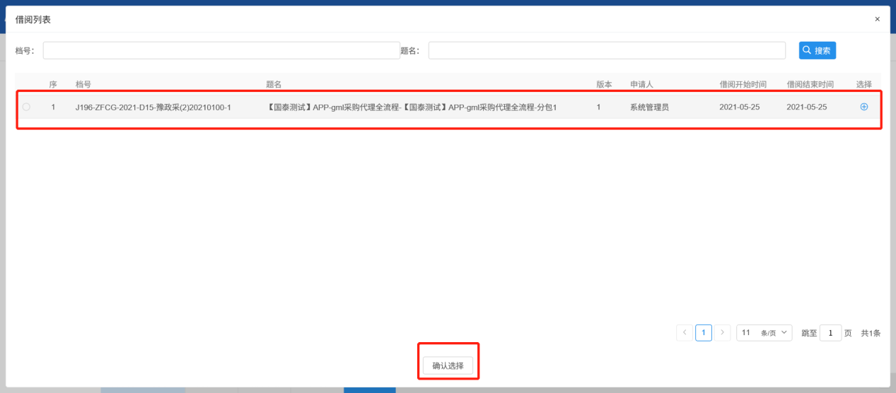

1. 借阅延期申请页面，输入延期时长（天）后，点击“修改保存”按钮，保存成功。

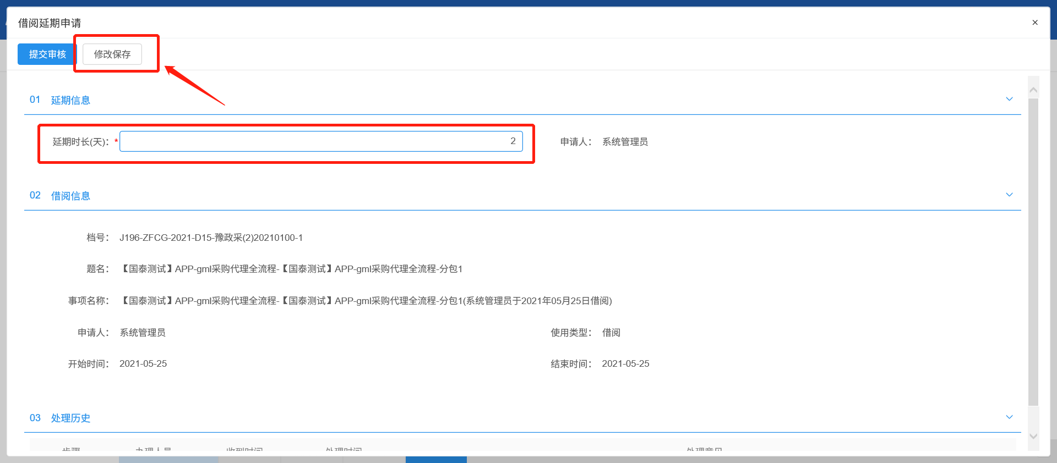

注意：延期时长仅允许输入1-999之间的整数。

1. 点击“提交审核”按钮，输入意见后点击“确认提交”按钮，提交成功，提交给档案管理员审核。

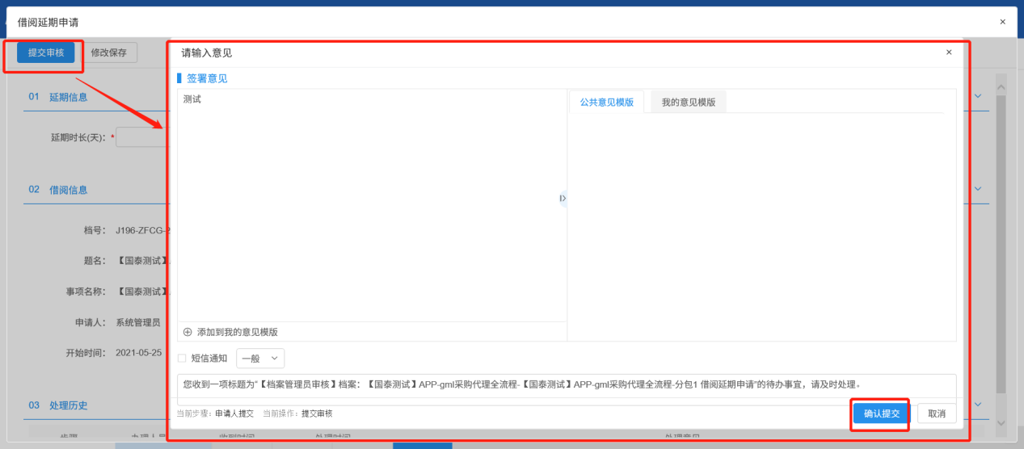

注意：延期后，原借阅/借调的结束时间更新成延期后的日期。

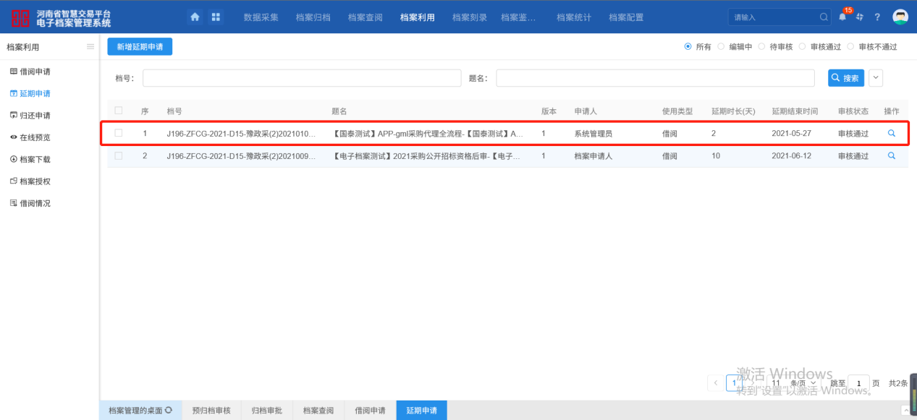

## 归还申请

**前提条件：**借阅/借调结束时间已过。

**基本功能：**借阅/借调的电子档案归还功能。

**操作步骤：**

1. 【档案利用】菜单下点击【归还申请】，进入归还申请列表页面，默认显示待审核列表。如下图：

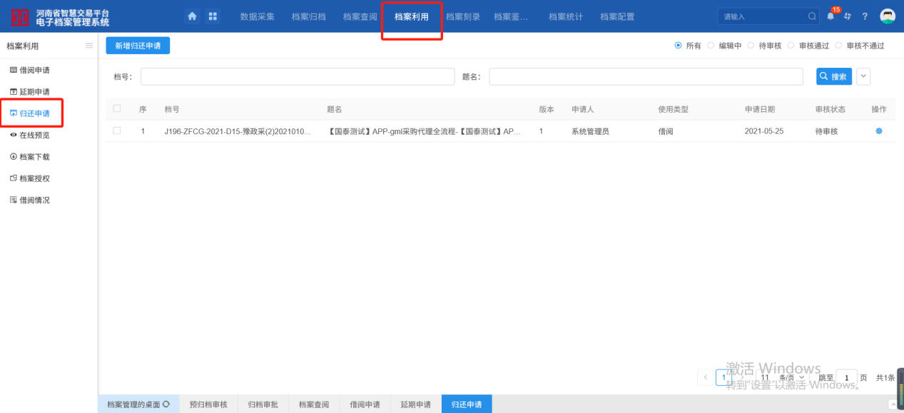

1. 点击“新增归还申请”按钮，进入借阅列表页面，此页面仅显示借阅时间已结束未归还的档案借阅记录。如下图：

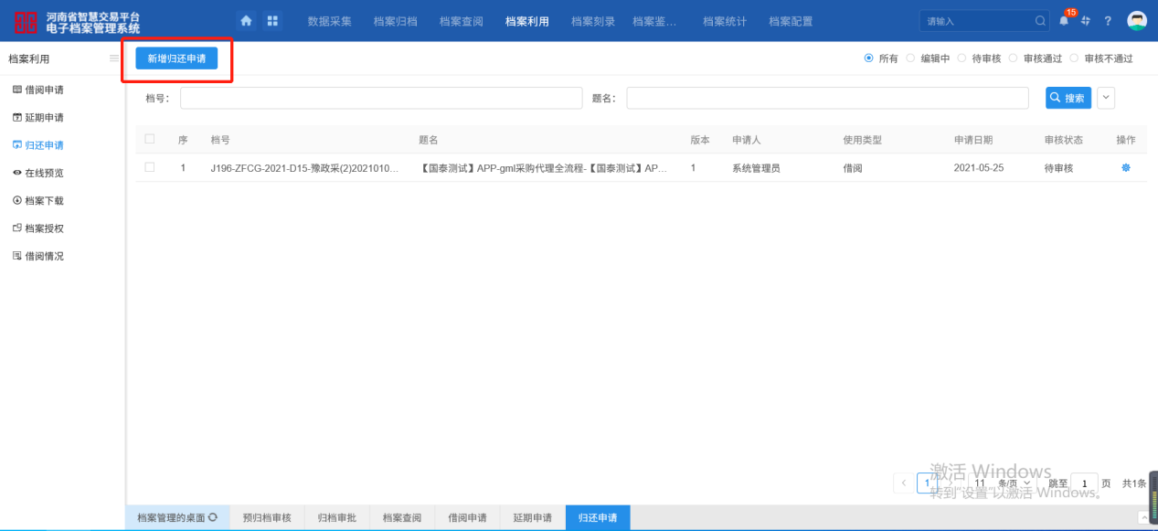

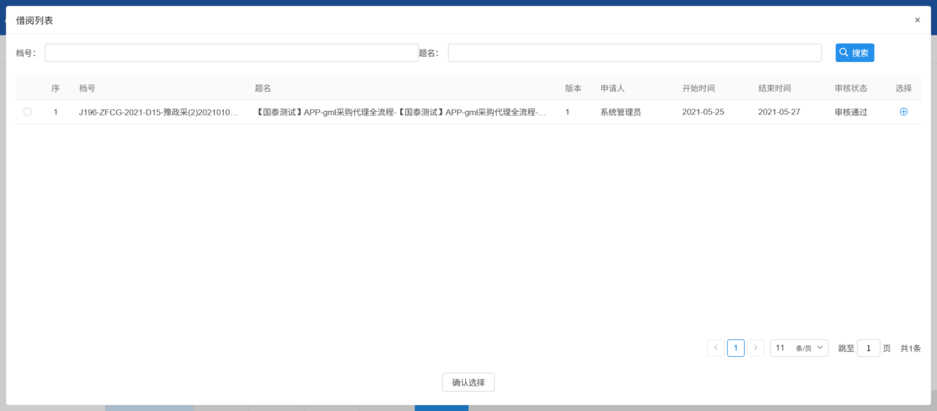

1. 借阅列表页面选择档案借阅记录后点击“确认选择”按钮，或直接点击档案借阅记录后的选择图标，打开归还申请页面，页面字段均默认获取，无需填写。如下图：

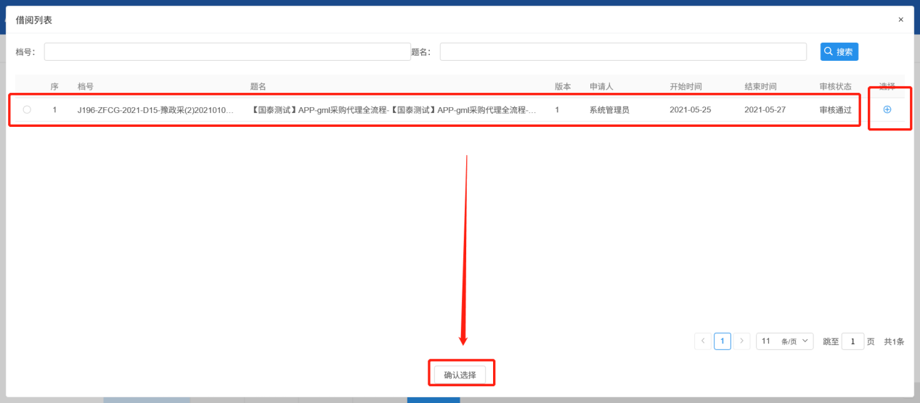

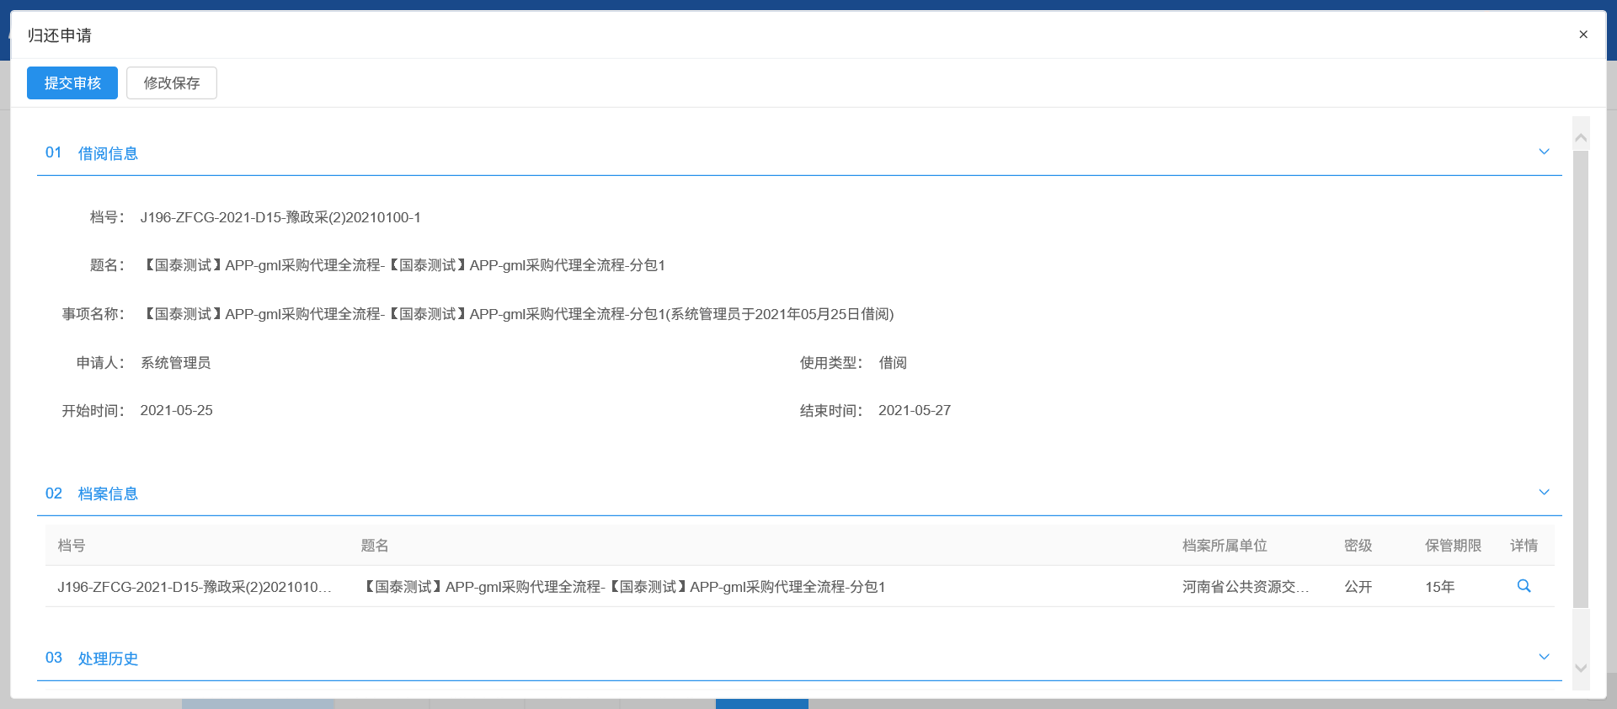

1. 归还申请页面点击“提交审核”按钮，输入意见后点击“确认提交”按钮，提交成功，提交给档案管理员审核。如下图：

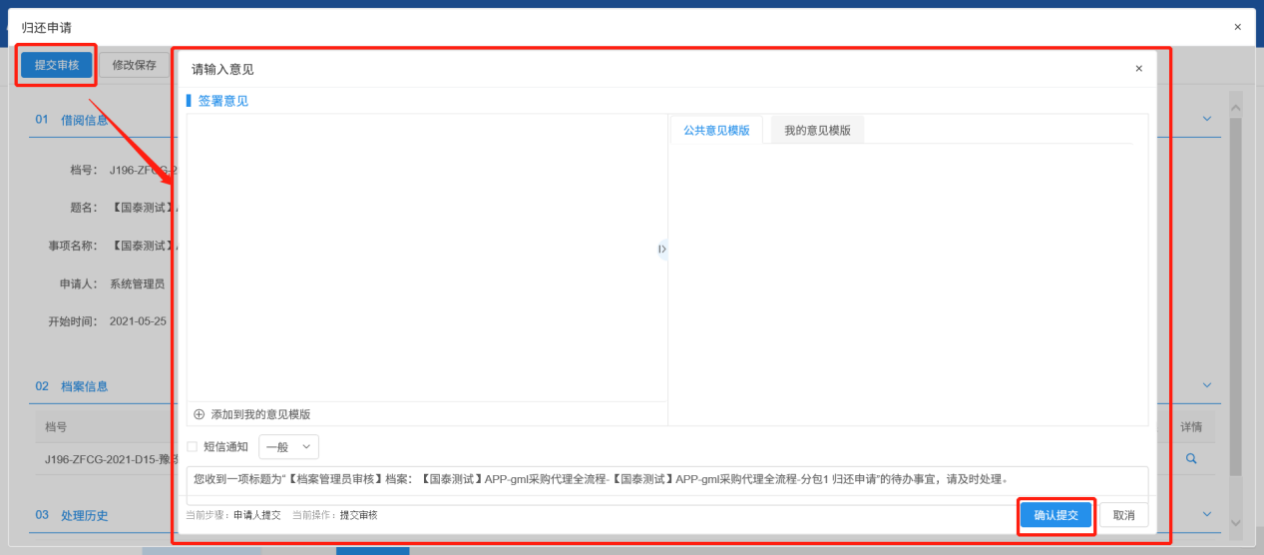

注意：

1. 归还申请审核通过后，档案借阅释放，借阅申请人可重新借阅。
2. 借阅申请列表中是否归还显示“已归还”。

## 在线预览

**前提条件：**档案借阅中，尚未归还或超期。只能在线预览借阅时选择的借阅内容。

**基本功能：**在线预览借阅中的电子档案

**操作步骤：**

1. 【档案利用】菜单下点击【在线预览】，进入在线预览列表页面。如下图：

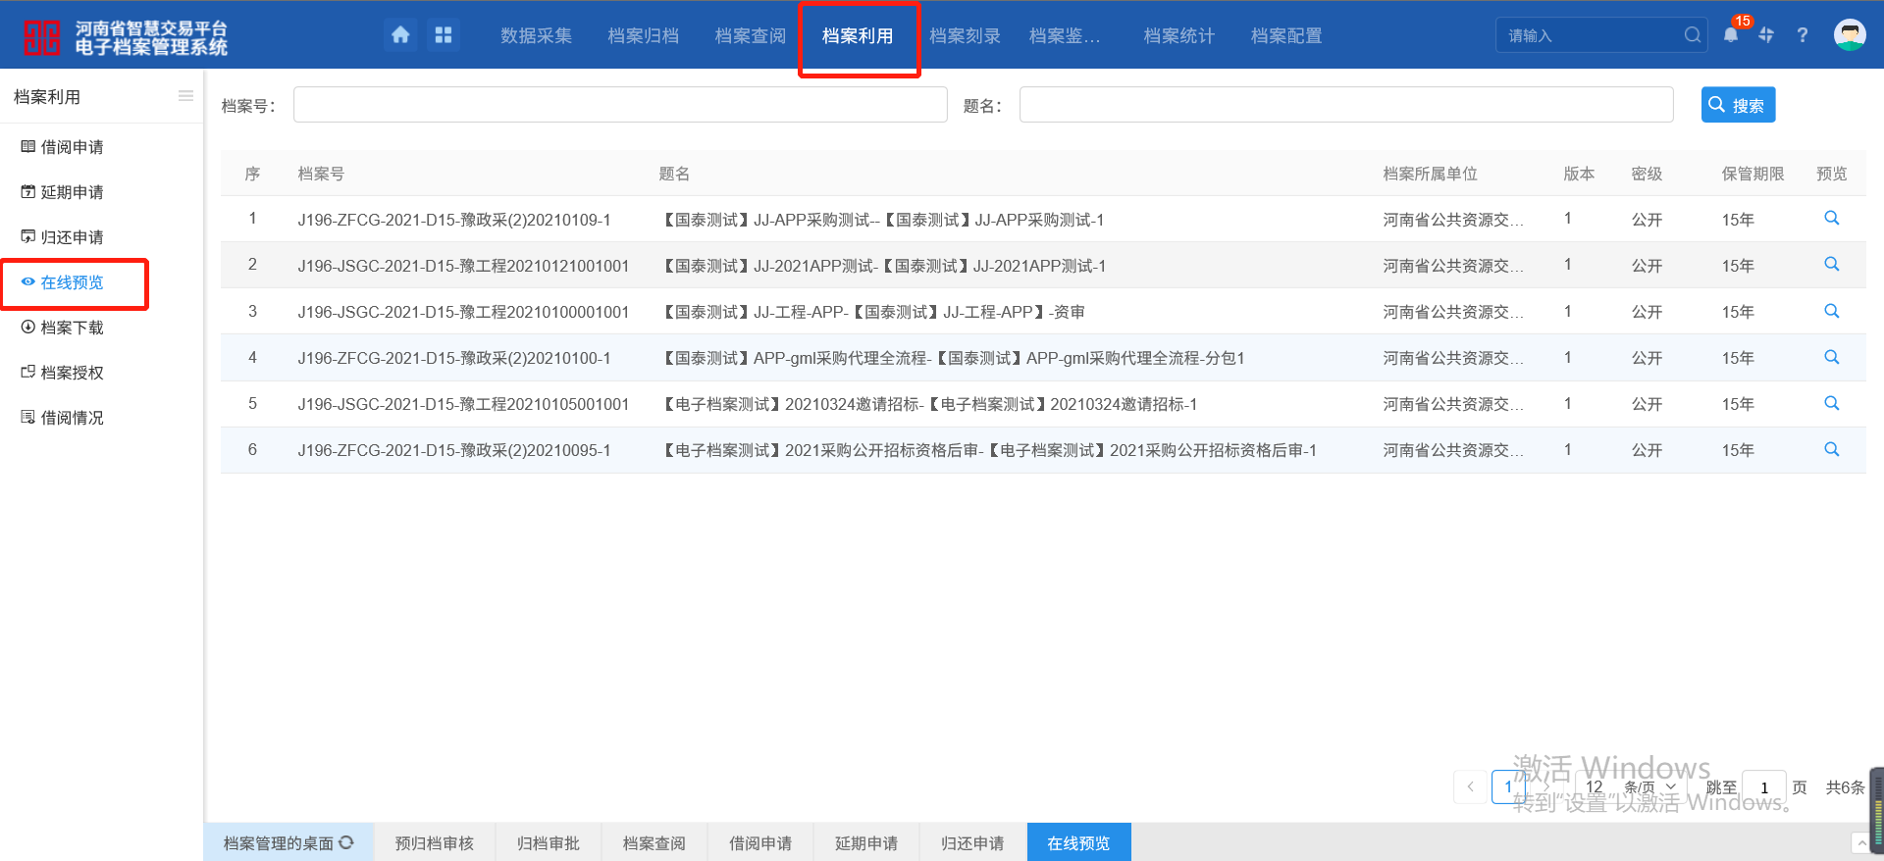

1. 点击档案记录后的“预览”按钮，打开查看电子档案页面。如下图：

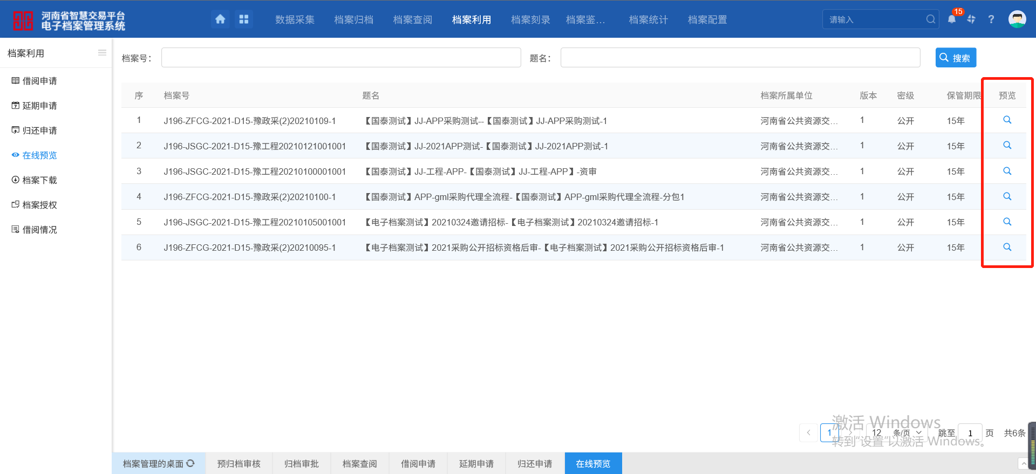

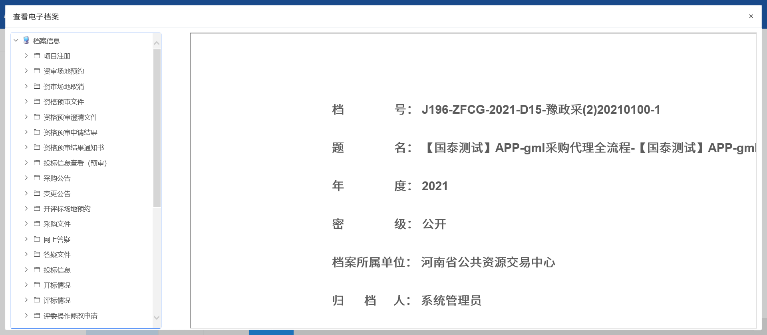

1. 查看电子档案页面，点击左侧档案名称可查看电子件内容。如下图：

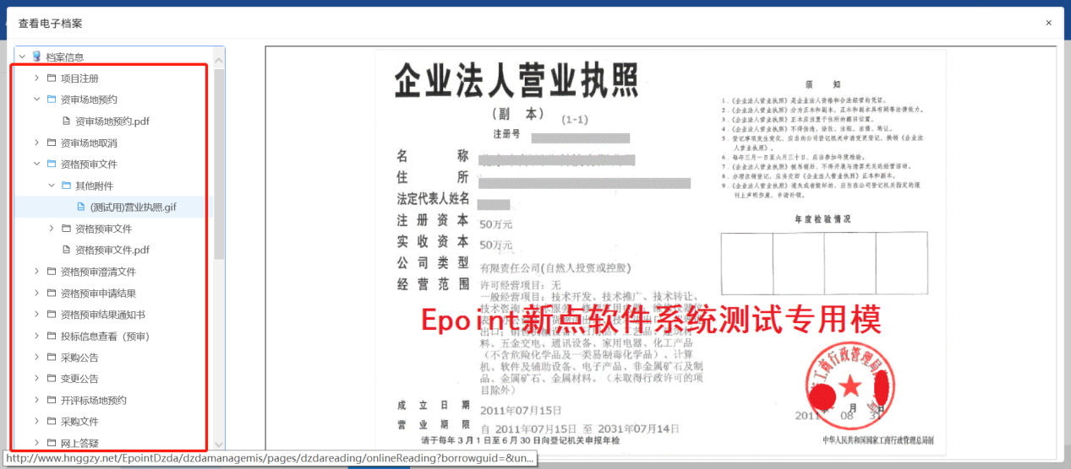

## 档案下载

**前提条件：**档案借调中，尚未归还或超期。只能下载查看借调时选择的档案信息。

**基本功能：**下载借调的电子档案内容。

**操作步骤：**

1. 【档案利用】菜单下点击【档案下载】，进入在档案下载列表页面。如下图：

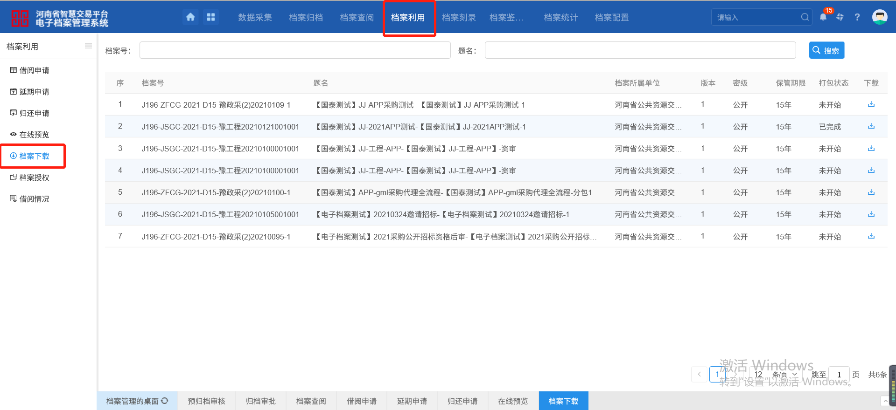

1. 档案下载列表页面，点击列表后的“下载”图标，进行打包。如下图：

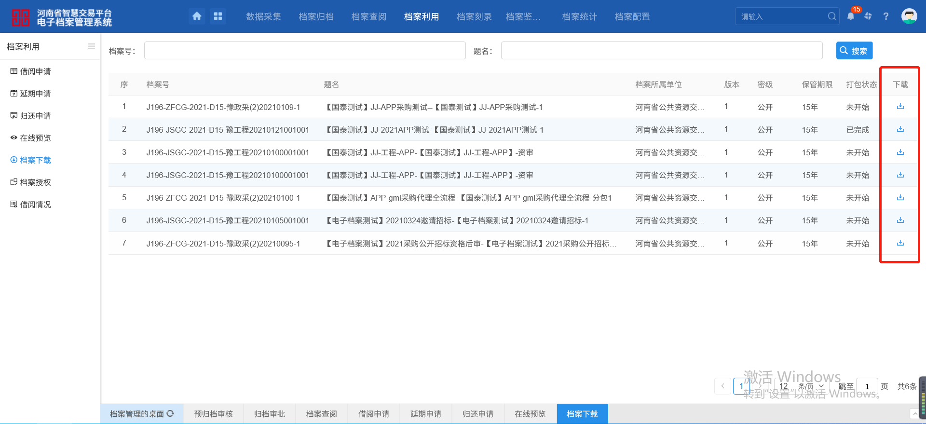

1. 点击“下载”按钮后，档案打包状态变为“准备中”，再次点击“下载”按钮，下载档案压缩包。如下图：

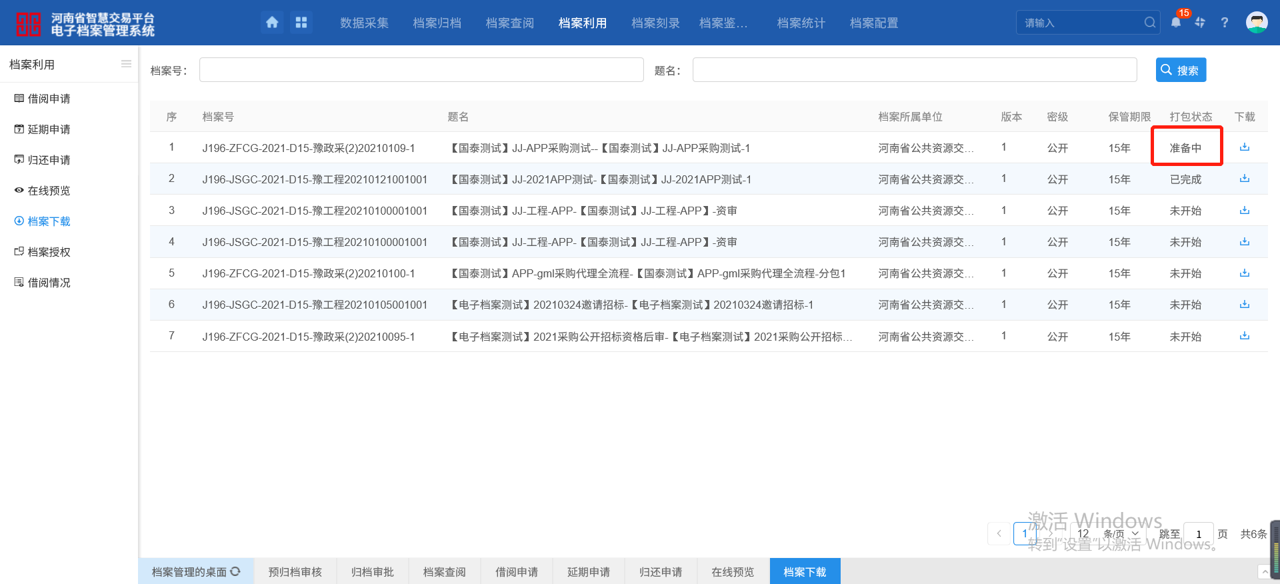

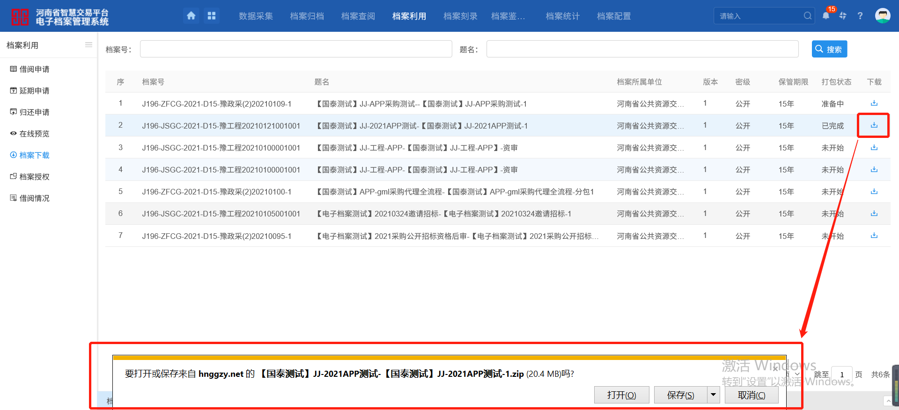

1. 下载完成后可点击查看压缩包的档案信息。如下图：

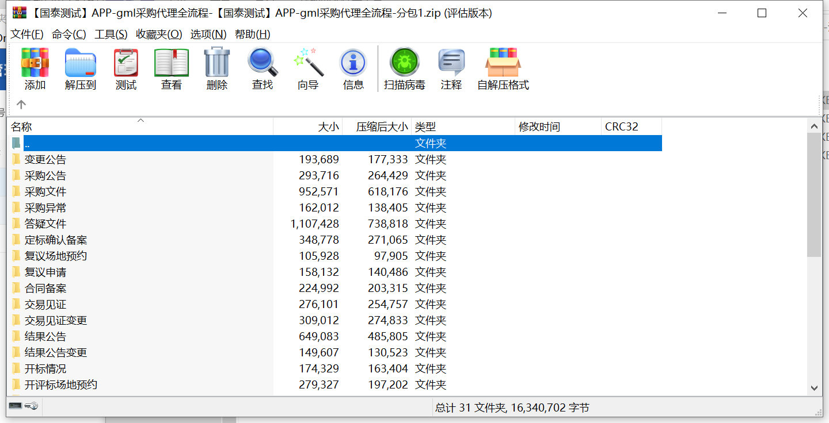

备注：**下载后的压缩包里包含音视频下载地址，输入音视频文件夹下的txt文本框里的音视频地址到浏览器上面，即可下载。**

**目前系统提供2个下载地址，分别为互联网地址和内网地址，在中心之外可以用互联网地址下载，在中心下载的使用内网地址，二者下载内容是一致的。**

**示例外网：**http://222.143.XXX.XXX/豫政采(2)XXXXXX/XXX.zip

**示例内网：**http://192.168.XX.XX:XXXX/XXXX/XXX

常见问题一：电子档案申请过程中，发现无音视频文档，如图，该问题可以通过联系中心找到国泰驻场人员协助处理。

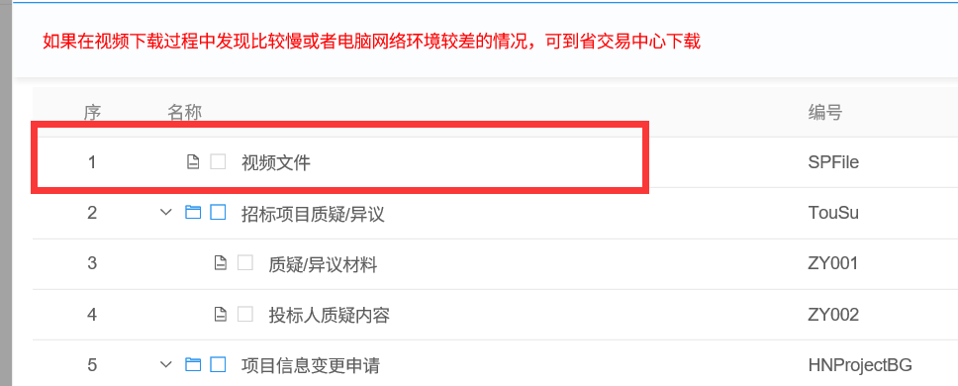

常见问题二：打开txt文档里的音视频地址到浏览器上面，部分电脑直接播放了音视频，而不是下载另存为，需要按照该地址设置下浏览器后并重启，即可。

https://jingyan.baidu.com/article/9c69d48f6edcb653c8024e0d.html